

Informe de situación de proyecto – Semana 6
Versión 1.1

Historia de revisiones

Fecha | Versión | Descripción | Autor
29/9/2013 | 1.0 | Creación del informe | Ricardo Dossetti
30/9/2013 | 1.1 | Revisión final del informe | Ricardo Dossetti
30/9/2013 | 1.2 | Mediciones y conclusión | Martin Corbo

Contenido
1 Informe de situación 3
1.1 Estado del proyecto 3
1.2 Desviaciones ocurridas 3
1.3 Incidencias encontradas 3
1.4 Estado de riesgos 3
1.5 Mediciones 3

Informe de situación

Estado del proyecto
En esta segunda mitad del primer sprint, avanzamos sobre la realización de las historias pactadas con el PO.
Con excepción de la historia “reporte de horas de proyecto”, el desarrollo de las historias se completó en forma separada.
Al momento de la entrega de este documento, nos encontramos completamente abocados a la integración total de las componentes desarrollados, para su posterior testeo y deploy en una instancia de Heroku, donde la aplicación será presentada al PO en la reunión del día martes a las 18:30.

Desviaciones ocurridas
La gran desviación de esta semana se debió a la desvinculación del grupo de los integrantes Federico Blumetto y Florencia Ruiz, quienes en un primer momento se habían comprometido a compensar su dedicación horaria con una gran inversión de horas en esta semana. Por lo tanto, se tuvo que realizar una reasignación de los recursos, desviando recursos desde otras actividades al desarrollo de las funcionalidades que les estaban asignadas.

En retrospectiva, si bien para este sprint la baja de los integrantes nos afectó negativamente, tomando en cuenta el rendimiento que se había evaluado durante las primeras semanas, el grupo entiende que en el largo plazo, su desvinculación del mismo será positiva, ya que será más sencillo coordinar los recursos y terminó siendo claro que estos dos integrantes no se podían comprometer con la dedicación horaria necesaria.

Incidencias encontradas
Dentro de las incidencias encontradas, la más grande fue la dificultad de integración de las distintas componentes, la cual llevó mucho más tiempo del planificado, y adolecimos no haber planificado con mayor cuidado la forma de integración de las distintas componentes.
Por otro lado, el aprendizaje de la nueva tecnología fue un escollo mayor al planificado, ya que al momento de desarrollar las funcionalidades todos los integrantes nos encontramos con varias dificultades que creíamos que ya habíamos resuelto mediante la realización de prototipos y estudio previo.

Estado de riesgos
En esta semana se identificó un nuevo riesgo, de acuerdo a las incidencias encontradas. La baja de los integrantes se considera dentro del riesgo “barreras temporales”, ya que lo que disminuye es la cantidad de horas disponibles para dedicarle al proyecto.

Mediciones
Se incluyen a continuación las gráficas de tiempo dedicado en la semana y en el total del proyecto, así como la comparativa de dedicación con las semanas anteriores.
Por parte de Fabrizio Faggiani no se registraron horas esta semana ya que se encontraba de viaje por compromisos laborales, situación que ya estaba contemplada al comienzo del sprint.

    - Dedicación semanal por miembro del equipo

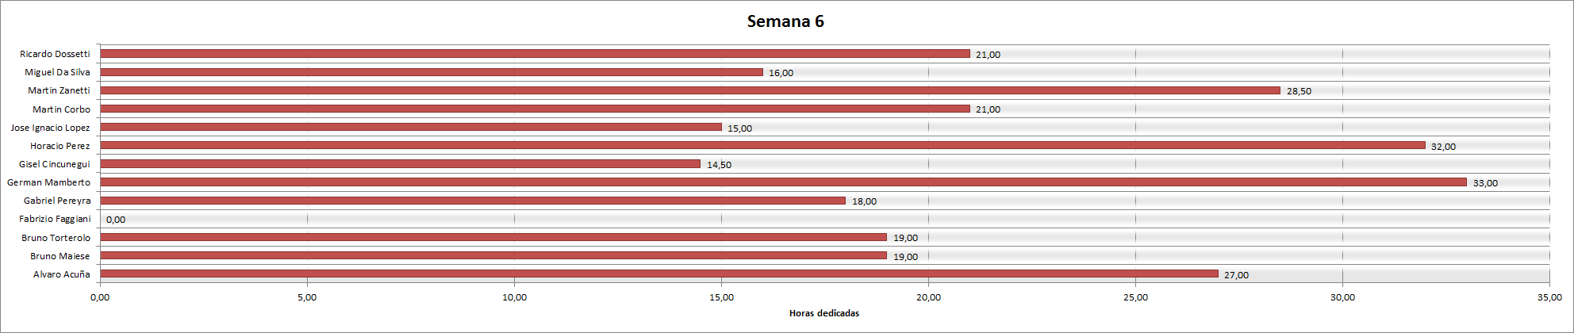
    - Dedicación total por miembro del equipo
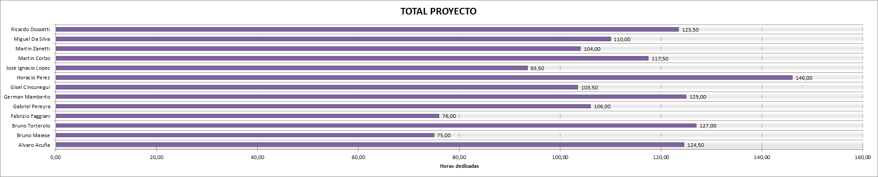
    - Comparación de dedicación semanal
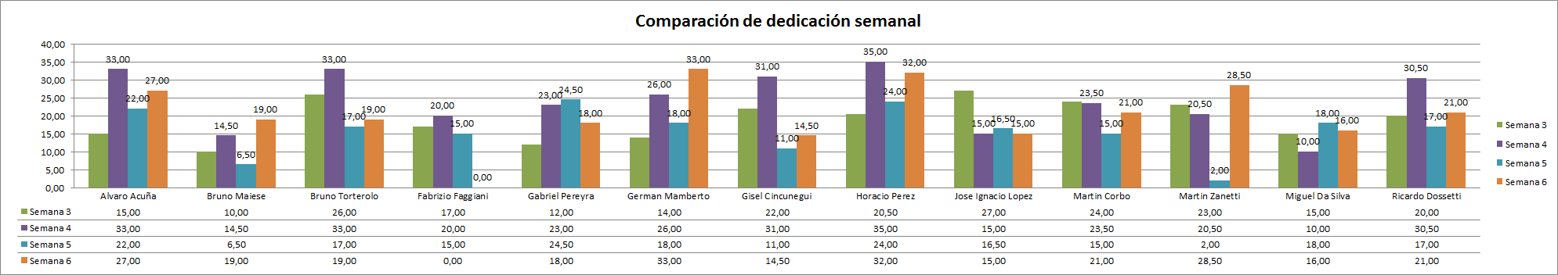
- Evaluación
A pesar de los imprevistos encontrados en la última semana, donde se confirmó la baja de dos miembros del equipo, a falta de un día para el cierre del sprint se han llegado a cerrar la gran parte de las historias comprendidas en el mismo.
Al ver el tiempo que tuvo que ser dedicado para completar las historias, se puede concluir que la estimación de las mismas no fue buena. Parte de esa mala estimación se debe a que la curva de aprendizaje de las nuevas tecnologías fue mayor de la esperada por el equipo en general, donde se tuvo que dedicar una mayor cantidad de horas a la investigación.
En cuanto a la metodología de trabajo, este sprint sirvió para que el equipo se pudiera adaptar, ya que la mayor parte de los miembros nunca había trabajado con la misma.

